19/20浙江工业大学高等数学IIB考试试卷

学院： 班级: 姓名： 学号:_________
任课教师：
题 号 | 一 | 二 | 三 | 四 | 五 | 六 | 总 分
得 分
一、填空选择题(每小题3分,共36分)：
1．设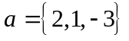,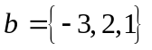,则与夹角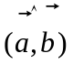=_______ 。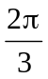
2．设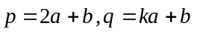,其中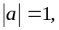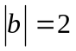,且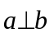,当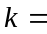 时,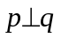。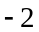
3．设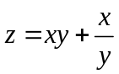,则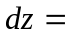 。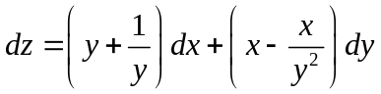
4.设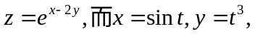则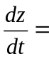 。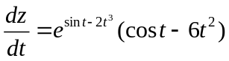
5．设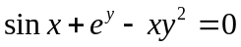,则 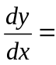__________。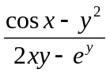
6．设 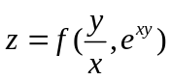,其中偏导数连续,则 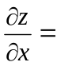____。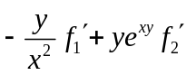
7．设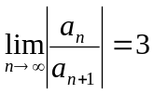,则幂级数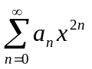的收敛半径是 。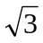
8．二重积分的积分区域D是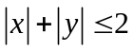,则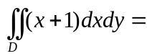___________。8
9．交换积分次序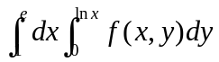= ___________。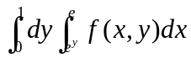
10．直线 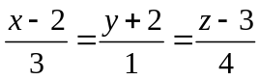 与平面 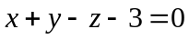 的位置关系为( ) D
(A)垂直 (B)直线在平面内
(C)相交但不垂直 (D)直线与平面平行但不在平面内
11．下列级数收敛的是( ) C
(A)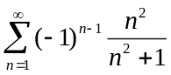 (B)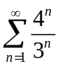 (C)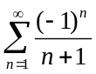 (D)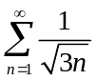
12．函数项级数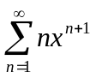在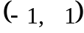内的和函数是( ) B
(A)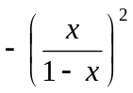 (B)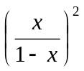 (C)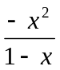 (D)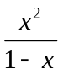
二、试解下列各题(每小题5分,共25分)
1．一平面过点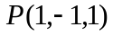且垂直于两平面,求其方程。
解：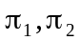法向量分别为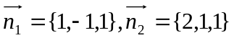 . 2分
所求平面法向量为 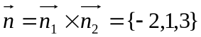 4分
从而所求平面方程为 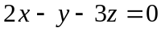 5分
2．求过点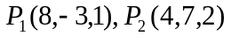且垂直于平面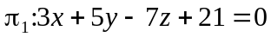的平面方程。
解：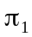法向量为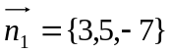 1分
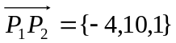 2分
所求平面法向量为 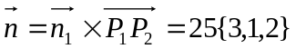 4分
故所求平面方程为 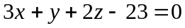 5分
3．求曲线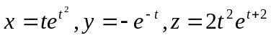在对应于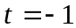点处的切线方程和法平面方程。
解：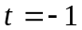对应点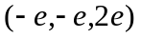 1分
对应的切线方向向量 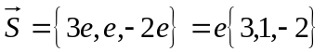 3分
切线方程 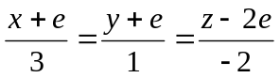 4分
法平面方程 或 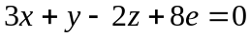 5分
4.求曲面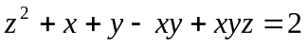在点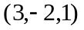处的切平面和法线方程 。
解：对应的切平面法向量 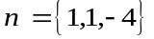 3分
切平面方程 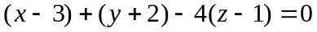 或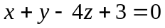 4分
法线方程 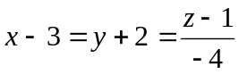 5分
5．试将函数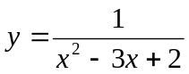展成的幂级数,并求展开式成立的区间。
解：因为 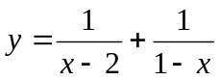 1分
当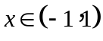时，有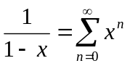， 3分
当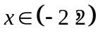时，有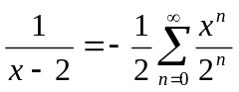 4分
所以当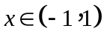时，有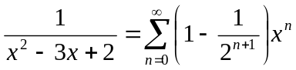 5分

三、试解下列各题(每小题6分,共18分)：
1．计算二重积分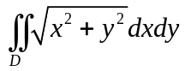,其中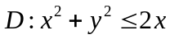
原式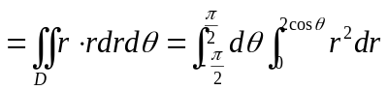 2分
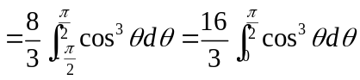 4分
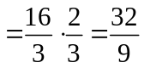 6分

2． 计算二重积分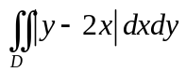,其中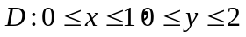
解：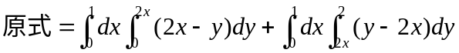 2分
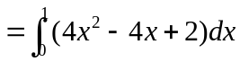 4分
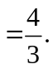 6分
3．求曲面与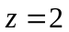所围成的立体的体积。
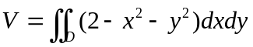，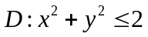 2分
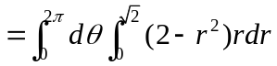 4分
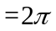 6分
四、(7分)试求幂级数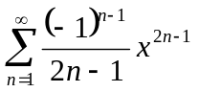的和函数并计算级数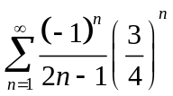的和。
解：幂级数的收敛域是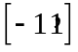 1分
所以当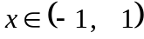时，有 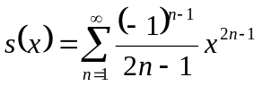
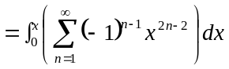 3分
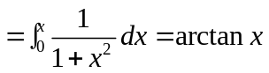 4分
故 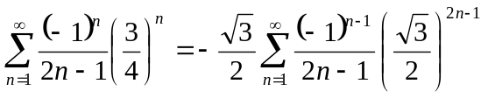 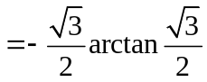 7分

五、(9分)在椭圆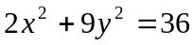的第一象限部分上求一点,使椭圆在该点的切线与坐标轴所围三角形的面积最小,并求最小三角形面积。
解:椭圆在点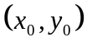处的切线方程为
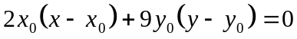，即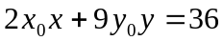 2分
截距为 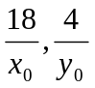
所围三角形的面积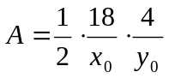 3分
令 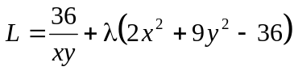 4分
由 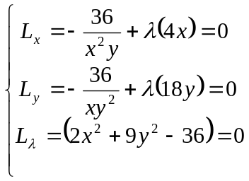 5分
得 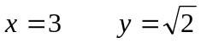 8分
且 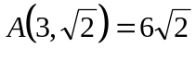 9分
由于所围三角形面积的最小值必定存在，因此点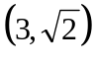为所求的点，最小三角形面积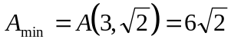。
注：也可求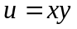在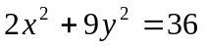下的最大值。
六、(5分)．设为可微函数,且,证明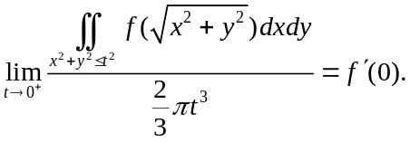
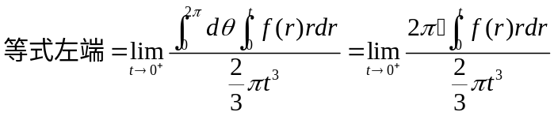 2分
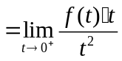 4分
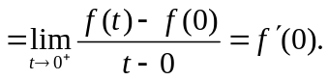 5分

